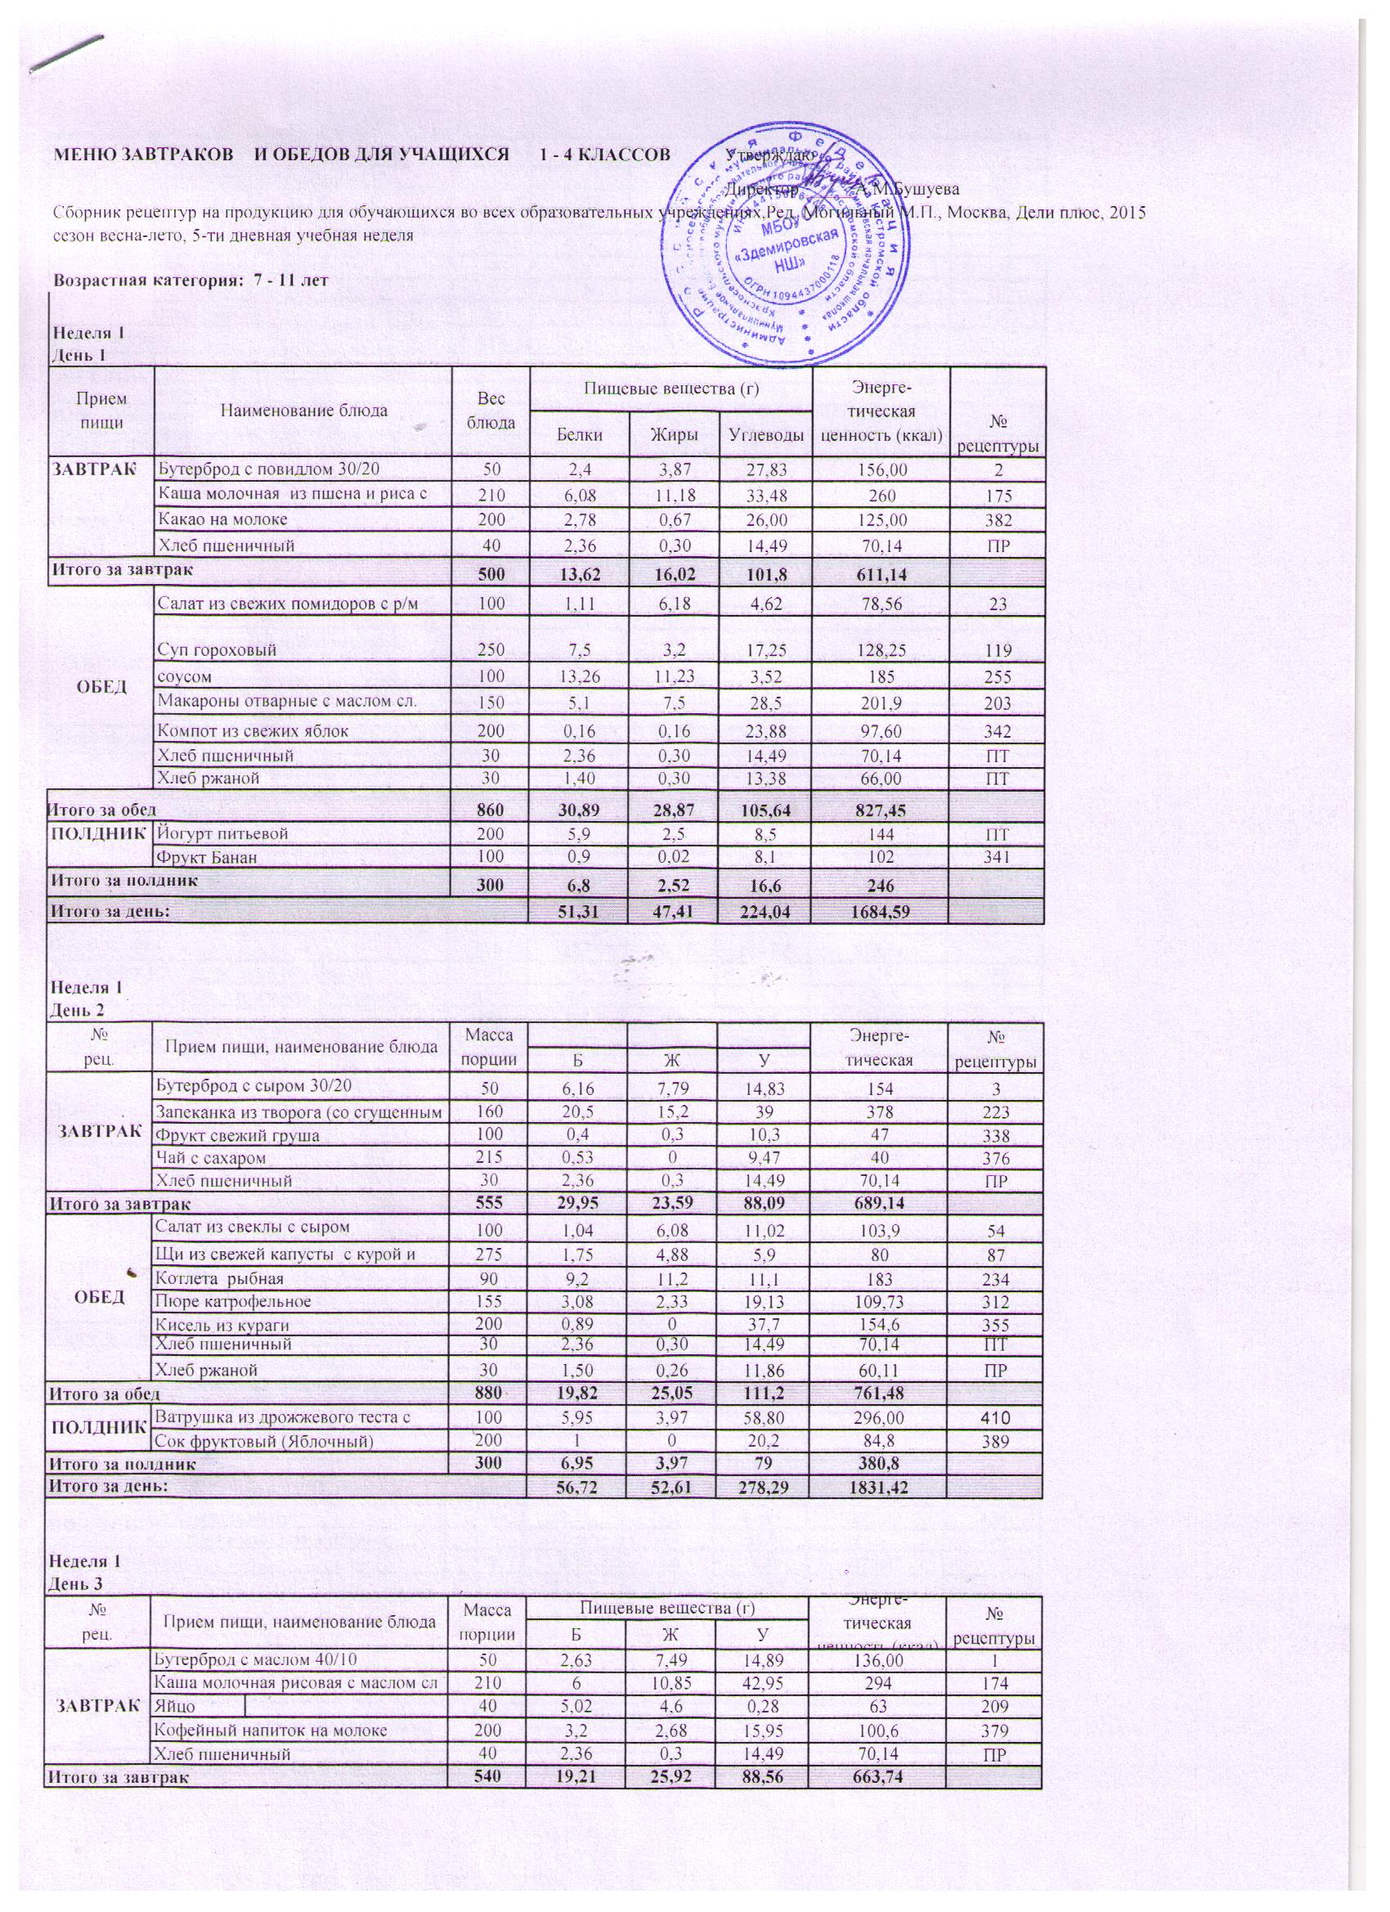

|  |  |  |  |  |  |  |  |  |  |
| --- | --- | --- | --- | --- | --- | --- | --- | --- | --- |
| **ОБЕД** | Помидор свежий | | 60 | 0,48 | 0,06 | 1,5 | 8,46 | 52 |  |
| Борщ из свежей капусты | | 250 | 1,59 | 4,85 | 8,56 | 91,25 | 81 |  |
| Биточек куриный |  | 90 | 17,44 | 12,57 | 12,21 | 215,5 | 294 |  |
| Рагу из овощей | | 150 | 2,65 | 16,48 | 12,9 | 228 | 143 |  |
| Компот из апельсинов | | 200 | 0,45 | 0,1 | 33,99 | 141,2 | 346 |  |
| Фрукт яблоко свежее | | 100 | 0,4 | 0,4 | 9,8 | 47 | 338 |  |
| Хлеб пшеничный | | 30 | 2,36 | 0,3 | 14,49 | 70,14 | ПР |  |
| Хлеб ржаной | | 30 | 1,4 | 0,30 | 13,38 | 66,00 | ПР |  |
| **Итого за обед** | | | **910** | 26,77 | **35,06** | **106,83** | **867,55** |  |  |
| **ПОЛДНИК** | Кисломолочный продукт (кефир) | | 200 | 5,8 | 5 | 8 | 100 | 386 |  |
| Булочка к чаю | | 100 | 7,28 | 12,52 | 43,92 | 250 | 442 |  |
| **Итого за полдник** | | | **300** | 13,08 | **17,52** | **51,92** | **350,00** |  |  |
| **Итого за день:** | | | | 54,04 | **78,50** | **247,31** | **1881,29** |  |  |
|  |  |  |  |  |  |  |  |  |  |
| **Неделя 1** |  |  |  |  |  |  |  |  |  |
| **День 4** | | | | | | | |  |  |
|  | Прием пищи, наименование блюда | | Масса порции | Пищевые вещества (г) | | | Энерге- тическая ценность (ккал) | № рецептуры |  |
| Б | Ж | У |  |
| **ЗАВТРАК** | Бутерброд с повидлом 30/20 | | 50 | 2,4 | 3,87 | 27,83 | 156 | 2 |  |
| Омлет натуральный с маслом сл. | | 155 | 15 | 28 | 3,06 | 320 | 210 |  |
| Бисквит "Бонди" |  | 35 | 8 | 21 | 41 | 90 | ПР |  |
| Чай с сахаром и лимоном 200/15/7 | | 222 | 0,53 | 0 | 9,87 | 41,6 | 377 |  |
| Хлеб пшеничный | | 40 | 2,36 | 0,3 | 14,49 | 70,14 | ПР |  |
| **Итого за завтрак** | | | **502** | **28,29** | **53,17** | **96,25** | **677,74** |  |  |
| **ОБЕД** | Винигрет овощной (Салат из свеклы,моркови) | | 100 | 1,62 | 7,2 | 8,9 | 97,9 | 67 |  |
| Суп вермишелевый молочный | | 250 | 5,47 | 4,74 | 17,95 | 150,00 | 120 |  |
| Тефтели в соусе | | 110 | 7,83 | 8,75 | 10,25 | 157 | 278 |  |
| Рис отварной | | 150 | 3,67 | 5,4 | 28 | 210 | 304 |  |
| Компот из изюма | | 200 | 0,35 | 0,08 | 36,70 | 122,20 | 348 |  |
| Хлеб пшеничный | | 30 | 2,36 | 0,3 | 14,49 | 70,14 | ПР |  |
| Хлеб ржаной | | 30 | 1,40 | 0,30 | 13,38 | 66,00 | ПР |  |
| **Итого за обед** | | | **870** | **22,7** | **26,77** | **129,67** | **873,24** |  |  |
| **ПОЛДНИК** | Сок фруктовый (яблочный) | | 200 | 1 | 0 | 20,2 | 118 | 389 |  |
|  | Желе из плодов или ягод свежих | | 100 | 0,4 | 0,3 | 10,3 | 136,8 | 362 |  |
| **Итого за полдник** | | | **300** | **1,4** | **0,3** | **30,5** | **254,80** |  |  |
| **Итого за день:** | | | | **52,39** | **80,24** | **256,42** | **1805,78** |  |  |
|  |  |  |  |  |  |  |  |  |  |
| **Неделя 1** |  |  |  |  |  |  |  |  |  |
| **День 5** | | | | | | | |  |  |
| № рец. | Прием пищи, наименование блюда | | Масса порции | Пищевые вещества (г) | | | Энерге- тическая ценность (ккал) | № рецептуры |  |
| Б | Ж | У |  |
| **ЗАВТРАК** | Бутерброд с сыром 30/20 | | 50 | 6,16 | 7,79 | 14,83 | 154 | 3 |  |
| Макароны отварные с маслом сл | | 155 | 5,1 | 7,5 | 28,5 | 201,9 | 203 |  |
| Котлета мясная |  | 90 | 9,3 | 11,27 | 9,9 | 147,4 | 268 |  |
| Чай с молоком | | 200 | 1,5 | 1,3 | 15,9 | 81 | 378 |  |
| Хлеб пшеничный | | 30 | 2,36 | 0,3 | 14,49 | 70,14 | ПР |  |
| **Итого за завтрак** | | | **525** | **24,42** | **28,16** | **83,62** | **654,44** |  |  |
| **ОБЕД** | Салат из свежих помидор и огурцов | | 100 | 0,9 | 6,06 | 3,04 | 70,6 | 24 |  |
| Суп картофельный с рыбой | | 250 | 7,42 | 4,76 | 20 | 156 | 125 |  |
| Жаркое по-домашнему из говядины | | 175 | 16,2 | 18,09 | 19,59 | 295 | 259 |  |
| Компот из сухофруктов | | 200 | 1,02 | 0,3 | 47,26 | 196,38 | 349 |  |
| Хлеб пшеничный | | 30 | 2,36 | 0,3 | 14,49 | 70,14 | ПР |  |
| Хлеб ржаной | | 30 | 1,40 | 0,30 | 13,38 | 66,00 | ПР |  |
| **Итого за обед** | | | **785** | **29,3** | **29,81** | **117,76** | **854,12** |  |  |
| **ПОЛДНИК** | Булочка школьная | | 100 | 8,35 | 3,2 | 44,85 | 241,67 | 428 |  |
| Сок фруктовый (виноградный) | | 200 | 0,6 | 0,4 | 32,6 | 136,4 | 389 |  |
| **Итого за полдник** | | | **300** | **8,95** | **3,6** | **77,45** | **378,07** |  |  |
| **Итого за день :** | | | | **62,67** | **61,57** | **278,83** | **1886,63** |  |  |
|  |  |  |  |  |  |  |  |  |  |
| **Неделя 2** |  |  |  |  |  |  |  |  |  |
| **день 6** | | | | | | | |  |  |
| № рец. | Прием пищи, наименование блюда | | Масса порции | Пищевые вещества (г) | | | Энерге- тическая ценность (ккал) | № рецептуры |  |
| Б | Ж | У |  |
| **ЗАВТРАК** | Бутерброд с ждемом абрикосовым 35/20 | | 55 | 2,42 | 3,87 | 29,15 | 161 | 2 |  |
| Каша пшенная жидкая молочная с маслом | | 210 | 7,51 | 11,72 | 37,05 | 285 | 182 |  |
| Какао на молоке | | 200 | 2,78 | 0,67 | 26,00 | 125,00 | 382 |  |
| Фрукт (банан) | | 100 | 0,90 | 0,02 | 8,10 | 43,00 | 341 |  |
| Хлеб пшеничный | | 30 | 2,36 | 0,3 | 14,49 | 70,14 | ПР |  |
| **Итого за завтрак** | | | **595** | **15,97** | **16,58** | **114,79** | **684,14** |  |  |
| **ОБЕД** | Овощи натуральные свежие (огурец) | | 60 | 0,42 | 0,06 | 1,14 | 7,2 | 71 |  |
| Суп гороховый | | 250 | 7,5 | 3,25 | 17,25 | 128,25 | 119 |  |
| Гуляш из говядины | | 100 | 14,55 | 16,79 | 2,89 | 221 | 260 |  |
| Каша рассыпчатая гречневая с маслом | | 150 | 8,9 | 4,1 | 9,84 | 231 | 445 |  |
| Компот из свежих яблок | | 200 | 0,16 | 0,16 | 23,88 | 97,6 | 342 |  |
| Хлеб пшеничный | | 30 | 2,36 | 0,30 | 14,49 | 70,14 | ПТ |  |
| Хлеб ржаной | | 30 | 1,40 | 0,30 | 13,38 | 66,00 | ПТ |  |
| **Итого за обед** | | | **820** | **35,29** | **24,96** | **82,87** | **821,19** |  |  |
| **ПОЛДНИК** | Кисломолочный пр-т (снежок) | | 200 | 6,4 | 5 | 22 | 148 | ПТ |  |
| Булочка "Молочная" | | 100 | 9,28 | 1,98 | 3,28 | 232,00 | 434 |  |
| **Итого за полдник** | | | **300** | **15,68** | **6,98** | **25,28** | **380** |  |  |
| **Итого за день :** | | | | **66,94** | **48,52** | **222,94** | **1885,33** |  |  |
|  |  |  |  |  |  |  |  |  |  |
| **Неделя 2** |  |  |  |  |  |  |  |  |  |
| **День 7** | | | | | | | |  |  |
| № рец. | Прием пищи, наименование блюда | | Масса порции | Пищевые вещества (г) | | | Энерге- тическая ценность (ккал) | № рецептуры |  |
| Б | Ж | У |  |
| **ЗАВТРАК** | Бутерброд с маслом 30/10 | | 40 | 2,36 | 7,49 | 14,89 | 136 | 1 |  |
| Запеканка творожная со сметаной | | 160 | 20,5 | 15,2 | 39 | 378 | 223 |  |
| Фрукт свежий (яблоко) | | 100 | 0,4 | 0,4 | 9,8 | 47 | 338 |  |
| Чай с сахаром | | 215 | 0,53 | 0 | 9,47 | 40 | 376 |  |
| Хлеб пшеничный | | 30 | 2,37 | 0,3 | 14,49 | 70,14 | ПР |  |
| **Итого за завтрак** |  |  | **545** | **26,16** | **23,39** | **87,65** | **671,14** |  |  |
| **ОБЕД** | Салат из капусты нового урожая с р/маслом | | 100 | 1,33 | 6,08 | 8,59 | 94,12 | 45 |  |
| Суп с крупой | | 250 | 1,2 | 4,9 | 2,6 | 52,6 | 115 |  |
| Котлета рыбная | | 90 | 9,2 | 11,2 | 11,1 | 183 | 234 |  |
| Рис отварной | | 155 | 3,67 | 5,4 | 28 | 210 | 304 |  |
| Кисель из апельсинов | | 200 | 0,39 | 0,1 | 30,15 | 140,8 | 356 |  |
| Хлеб пшеничный | | 30 | 2,36 | 0,30 | 14,49 | 70,14 | ПТ |  |
| Хлеб ржаной | | 30 | 1,50 | 0,26 | 11,86 | 60,11 | ПР |  |
| **Всего за обед** | | | **855,00** | **19,65** | **28,24** | **106,79** | **810,77** |  |  |
| **ПОЛДНИК** | Булочка молочная | | 100 | 9,28 | 1,98 | 46,86 | 242 | 434 |  |
| Сок фруктовый (Яблочный) | | 200 | 1 | 0 | 20,2 | 84,8 | 389 |  |
| **Итого за полдник** | | | **300** | **10,28** | **1,98** | **67,06** | **326,8** |  |  |
| **Итого за день** | | | | **56,09** | **53,61** | **261,50** | **1808,71** |  |  |
|  |  |  |  |  |  |  |  |  |  |
| **Неделя 2** | | | | | | | |  |  |
| **День 8** |  |  |  |  |  |  |  |  |  |
| № | Прием пищи, наименование блюда | | Масса порции | Пищевые вещества (г) | | | Энерге- тическая ценность (ккал) | № рецептуры |  |
| Б | Ж | У |  |
| **ЗАВТРАК** | Бутерброд с сыром 30/20 | | 50 | 6,16 | 7,79 | 14,83 | 154 | 3 |  |
| Каша ячневая с маслом сливочным | | 210 | 7,31 | 10,98 | 39,20 | 286,00 | 182 |  |
| Яйцо вареное | | 40 | 5,02 | 4,60 | 0,28 | 63,00 | 209 |  |
| Кофейный напиток | | 200 | 3,2 | 2,68 | 15,95 | 100,6 | 379 |  |
| Хлеб пшеничный | | 40 | 2,36 | 0,30 | 14,49 | 70,14 | ПТ |  |
| **Итого за завтрак** | | | **540** | **24,05** | **26,35** | **84,75** | **673,74** |  |  |
| **ОБЕД** | Винегрет овощной (Салат из моркови,свеклы) | | 100 | 1,8 | 7,1 | 6,01 | 95,2 | 68 |  |
| Расольник ленинградский | | 250 | 2,01 | 5,09 | 11,98 | 107,25 | 96 |  |
| Птица отварная | | 90 | 12,32 | 19,36 | 0,36 | 228 | 288 |  |
| Макароны отварные с маслом сливочным | | 155 | 5,1 | 7,5 | 28,5 | 201,9 | 203 |  |
| Компот из плодов шиповника | | 200 | 0,40 | 0,27 | 17,20 | 72,80 | 388 |  |
| Хлеб пшеничный | | 30 | 2,36 | 0,30 | 14,49 | 70,14 | ПТ |  |
| Хлеб ржаной | | 30 | 1,50 | 0,26 | 11,86 | 60,11 | ПР |  |
| **Итого за обед** | | | **855** | **25,49** | **39,88** | **90,4** | **835,4** |  |  |
| **ПОЛДНИК** | Кисломолочный продукт (кефир) | | 200 | 5,8 | 5 | 8 | 100 | 386 |  |
| Блины с яблочным повидлом | | 100 | 6,47 | 4,81 | 41,57 | 235,30 | 396 |  |
| **Итого за полдник** | | | **300** | **12,27** | **9,81** | **49,57** | **335,3** |  |  |
| **Итого за день :** | | | | **61,81** | **76,04** | **224,72** | **2207,01** |  |  |
|  |  |  |  |  |  |  |  |  |  |
| **Неделя 2** | | | | | | | |  |  |
| **День 9** |  |  |  |  |  |  |  |  |  |
| № рец. | Прием пищи, наименование блюда | | Масса порции | Пищевые вещества (г) | | | Энерге- тическая ценность (ккал) | № рецептуры |  |
| Б | Ж | У |  |
| **ЗАВТРАК** | Бутерброд с повидло 40/20 | | 60 | 5,3 | 8,26 | 14,82 | 156 | 6 |  |
| Омлет натуральный с маслом сливочным | | 170 | 16,45 | 30,71 | 3,36 | 289,6 | 210 |  |
| Чай с сахаром и лимоном 200/15/7 | | 222 | 0,53 | 0 | 9,87 | 41,6 | 377 |  |
| Хлеб пшеничный | | 50 | 2,36 | 0,30 | 14,49 | 70,14 | ПТ |  |
| **Итого за завтрак** | | | **502** | **24,64** | **39,27** | **42,54** | **557,34** |  |  |
| **ОБЕД** | Салат картофельный с огурцом и горошком | | 100 | 1,75 | 6,18 | 0,8 | 99,5 | 42 |  |
| Борщ из свежей капусты с курой, сметаной 250/10/5 | | 265 | 1,83 | 4,9 | 11,75 | 151,2 | 82 |  |
| Рыба тушенная в томате с овощами | | 100 | 9,75 | 4,95 | 3,8 | 123 | 229 |  |
| Картофельное пюре с маслом сливочным | | 155 | 3,08 | 2,33 | 19,13 | 164,7 | 312 |  |
| Компот из кураги | | 200 | 0,78 | 0,05 | 27,63 | 166,00 | 348 |  |
| Хлеб пшеничный | | 30 | 2,36 | 0,30 | 14,49 | 70,14 | ПТ |  |
| Хлеб ржаной | | 30 | 1,50 | 0,26 | 11,86 | 60,11 | ПР |  |
| **Итого за обед** | | | **880** | **21,05** | **18,97** | **89,46** | **834,65** |  |  |
| **ПОЛДНИК** | Булочка домашняя | | 100 | 7,28 | 12,52 | 43,92 | 318 | 424 |  |
| Сок фруктовый (Яблочный) | | 200 | 1 | 0 | 20,2 | 84,8 | 389 |  |
| **Итого за полдник** | | | **300** | **8,28** | **12,52** | **64,12** | **402,8** |  |  |
| **Итого за день :** | | | | **53,97** | **70,76** | **196,12** | **1794,79** |  |  |
|  |  |  |  |  |  |  | |  |  |
| **Неделя 2** | | | | | | | |  |  |
| **День 10** |  |  |  |  |  |  |  |  |  |
| № рец. | Прием пищи, наименование блюда | | Масса порции | Пищевые вещества (г) | | | Энерге- тическая ценность (ккал) | № рецептуры |  |
| Б | Ж | У |  |
|  | Бутерброд с маслом 30/10 | | 40 | 2,36 | 7,49 | 14,89 | 136 | 1 |  |
| **ЗАВТРАК** | Каша молочная пшеничная | | 210 | 7,31 | 10,98 | 39,2 | 258 | 182 |  |
| Чай с молоком | | 200 | 1,5 | 1,3 | 15,9 | 81 | 378 |  |
| Фрукт свежий груша | | 150 | 0,4 | 0,4 | 9,8 | 47 | 338 |  |
| Хлеб пшеничный | | 30 | 2,36 | 0,30 | 14,49 | 42,08 | ПТ |  |
| **Итого за завтрак** | | | **630** | **13,93** | **20,47** | **94,28** | **564,08** |  |  |
|  | Салат из свежих огурцов | | 100 | 0,67 | 6,09 | 1,81 | 64,65 | 20 |  |
| Суп картофельный с рыбой | | 275 | 7,42 | 4,76 | 20 | 156 | 125 |  |
| Котлета мясная рубленная с соусом | | 90 | 9,3 | 11,27 | 9,9 | 147,4 | 268 |  |
| Рис отварной | | 155 | 3,67 | 5,4 | 28 | 210 | 304 |  |
| Кисель из сока плодового | | 200 | 0 | 0 | 29 | 125 | 350 |  |
| Хлеб пшеничный | | 30 | 2,36 | 0,30 | 14,49 | 70,14 | ПТ |  |
| Хлеб ржаной | | 30 | 1,50 | 0,26 | 11,86 | 60,11 | ПР |  |
| **Итого за обед** | | | **880** | **24,92** | **28,08** | **115,06** | **833,3** |  |  |
|  | Булочка молочная | | 100 | 9,28 | 1,98 | 46,86 | 242 | 434 |  |
| Сок фруктовый (виноградный) | | 200 | 0,6 | 0,4 | 32,6 | 136,4 | 389 |  |
| **Итого за полдник** | | | **300** | **9,88** | **2,38** | **79,46** | **378,4** |  |  |
| **Итого за день :** | | | | **48,73** | **50,93** | **288,80** | **1775,78** |  |  |
|  |  |  |  |  |  |  |  |  |  |
|  |  | |  |  | | |  |  |  |
|  |  |  |  |
|  | среднее значение | |  | 56,47 | 62,02 | 247,90 | 1856,13 |  |  |
|  | | | | | | | |  |  |
|  |  |  |  |  |  |  |  |  |  |